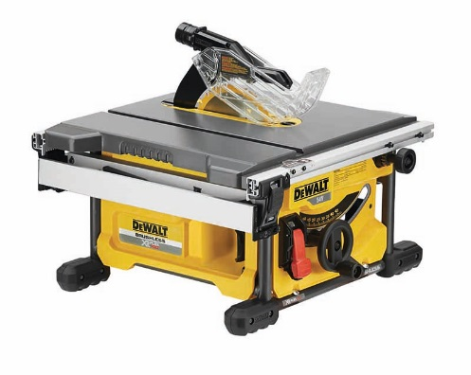

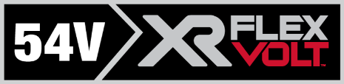

DCS7485N-XJ
54 Volt Akku-Tischkreissäge 210 mm (bürstenlos) - Basisversion

- AKKU-REVOLUTION: das neue DEWALT 54 VOLT XR FLEXVOLT Maschinen-Sortiment bietet Leistung für die schwersten Anwendungen - ohne Kabel!
- Innovative, bürstenlose Motor-Technologie - höhere Leistung, kompaktere Abmessungen, längere Laufzeit pro Akkuladung sowie längere Lebensdauer
- Beidseitig zahnstangengeführter Parallelanschlag mit Exzenter-Fixierhebel für hohe Präzision
- Effektive, AirLock-kompatible Staubabsaugung für einen staubarmen Arbeitsplatz und aktiven Gesundheitsschutz
- Einfache Einstellung von Schnitttiefe und Neigung über große Bedienelemente
- Geringes Gewicht und kompakte Bauweise für einfachen Transport / in den Sägetisch integrierte Griffmulden
- Extrem Robuste Bauweise mit: Speziell beschichtetem Sägetisch, glasfaserverstärktem Gehäuse und Schutzrahmen
- Großer Notausschalter für Sicherheit am Arbeitsplatz
- XR Extreme Runtime Sägeblatt für noch längere Akku-Laufzeit und lange Standzeiten
- Als Basisversion (ohne Akkus und Ladegerät) optimal geeignet bei bereits vorhandenen 54 Volt XR FLEXVOLT Akkus

Serienmäßiger Lieferumfang:
- Akku-Tischkreissäge
- XR Extreme Runtime 24 Zahn HM-Sägeblatt
- AirLock-Adapter
- Parallelanschlag

Technische Daten
Akku-Technologie | 54 Volt XR FLEXVOLT Li-Ion
Akku-Kompatibilität | 54 Volt XR FLEXVOLT-Akkus jeder Ah-Klasse
Leerlaufdrehzahl (min⁻¹) | 5.800
max. Schnitttiefe (mm)
bei 90° | 65
bei 45° | 45
Neigungseinstellungen (°) | -3 – 48
Sägeblattmaße (mm) | 210x30
Gewicht (inkl. 108 Wh-Akku; kg) | 21,5
EAN | 5035048650868
Schalldruckpegel L_{PA} (dB(A)) | 86
Schallleistungspegel L_{WA} (dB(A)) | 100
Unsicherheitsfaktor K (dB(A)) | 3

